## 导出文件失败问题

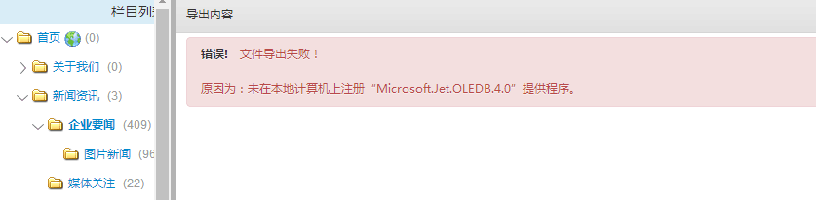

IIS应用程序池，高级设置启动32应用程序。

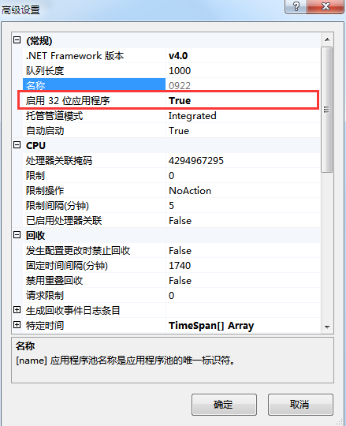

## 调用内容正文标签<stl:player>没有解析问题

调用内容请使用标签<slt:content type=”Content”></stl:content>。

## 后台siteserver路径修改

修改SiteFiles\Configuration 目录下的Configuration.config 配置文件，修改adminDirectory，然后修改SiteServer文件夹名称和adminDirectory 值一致。

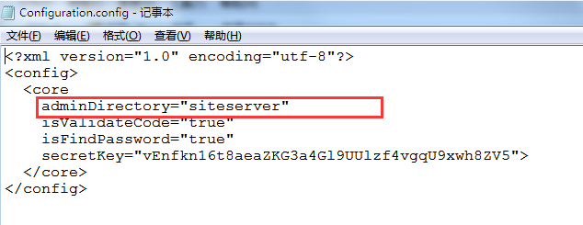

## 生成首页，浏览查看页面没有生成？

系统首页模板的文件扩展名要和IIS中的默认文档一致，IIS中的默认文档移到最上边（按优先顺序设置默认文档）。

后台文件扩展名：



IIS默认文档设置：

